DOCUMENTATION STATION SERVICE PRO

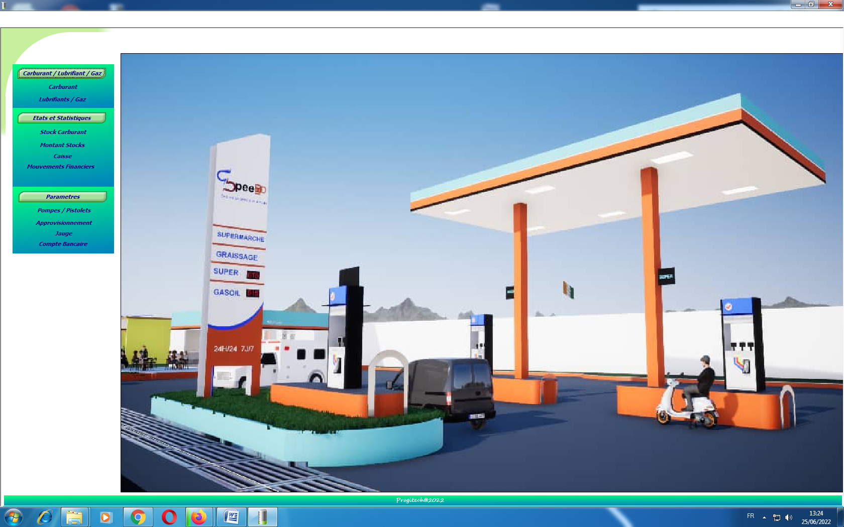  
A l’ouverture du logiciel voici la page d’accueil

FACTURE

Ici il s’agit de mettre les quantité de carburant vendue en fonction des pompes et des pistolets , pour ce faire cliquez sur le bouton « Nouveau » choisissez la date , selectionnez la pompe , lepistolet , l’index debut apparait automatiquement , saisissez l’index de fin , la quantie vendue est calculer automatiquement . cliquez sur le bouton « Ajouter » pour ajouter au tableau « Ligne Carburant »

Repetez le meme operation pour chaque pompes et pistolet s et enfin cliquez sur le bouton Valider pour ajouter la Facture Total de Vente du Jour dont la date s’affichera dans le tableau « Facture »

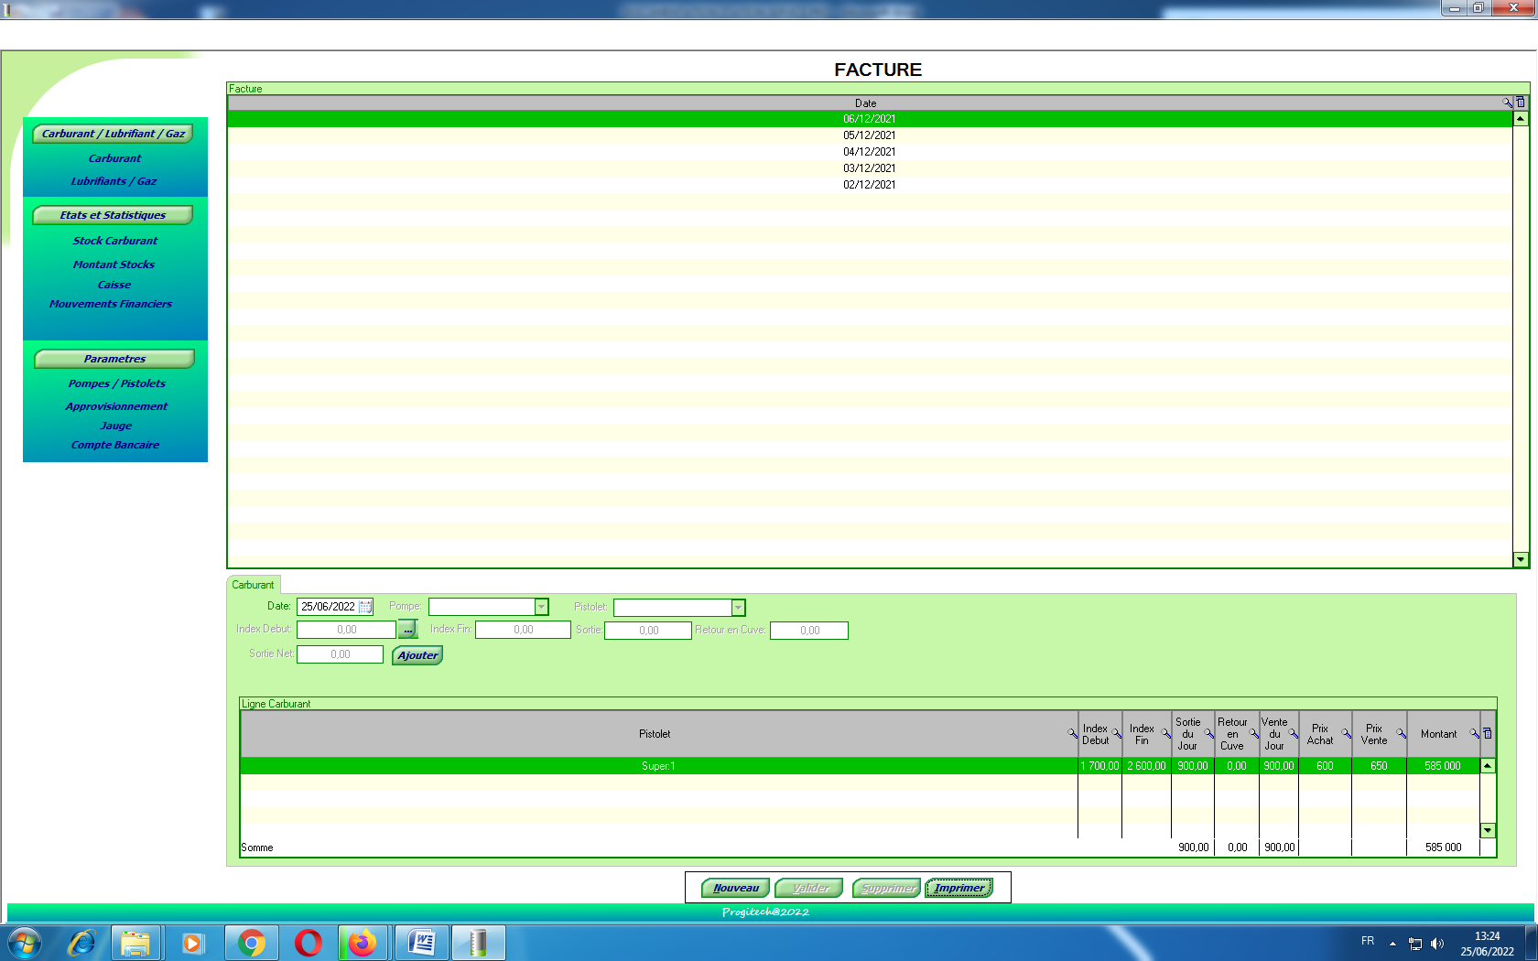

LUBRIFIANTS ET CARBURANTS

STOCK CARBURANT

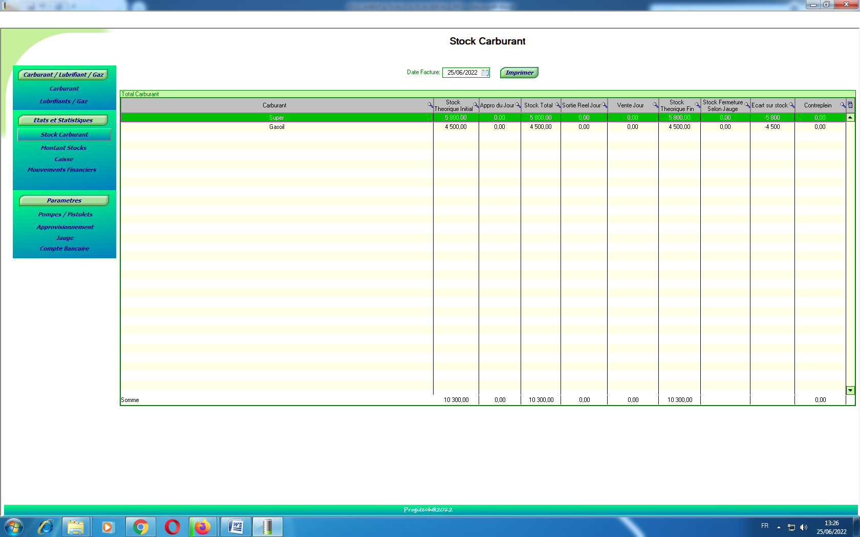

Ici il s’agit d’aficher la quantité de carburant vendu en fonction de la journée choisi

Il est possible d’imprimer

MONTANT STOCK

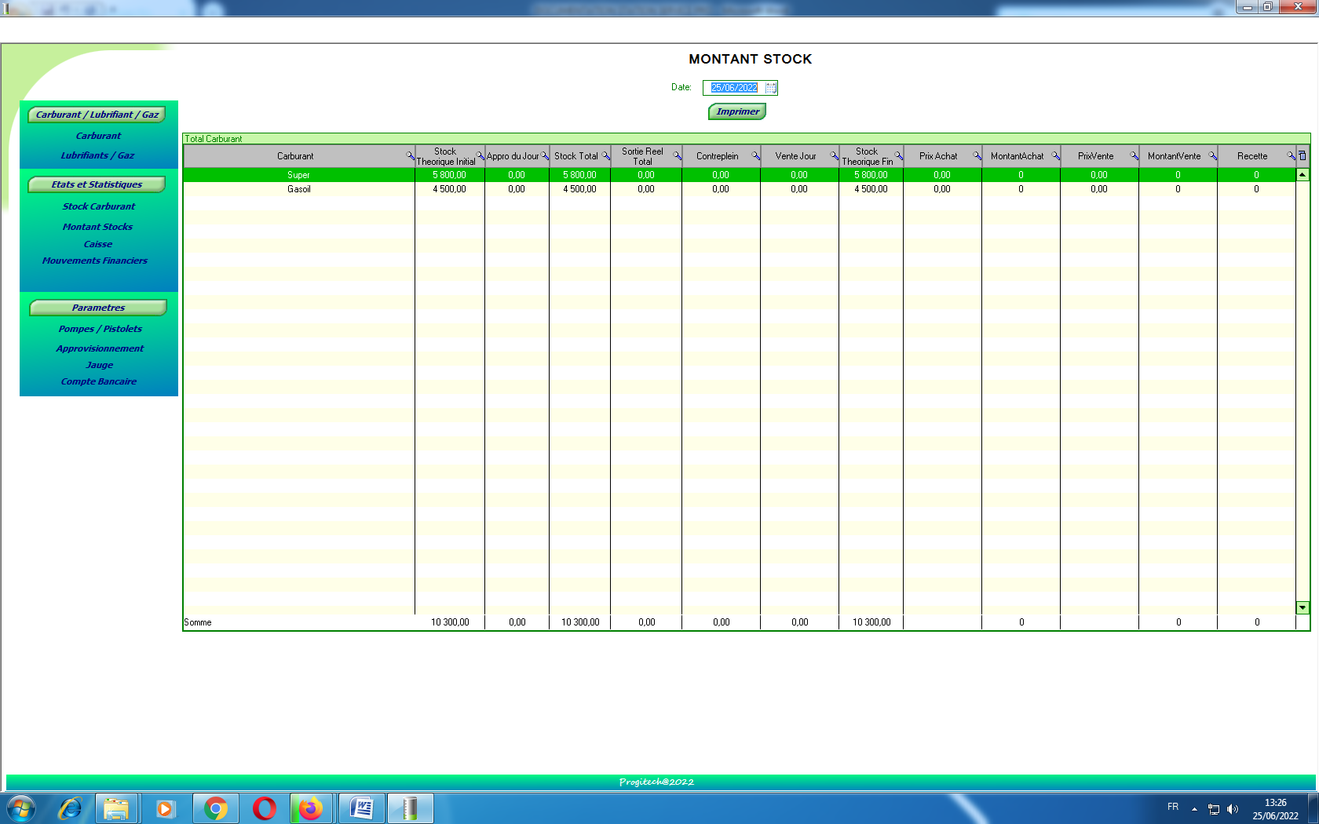

Ici il s’agit d’afficher les sommes vendues et commander pour les type de carburant à une date choisi

CAISSE

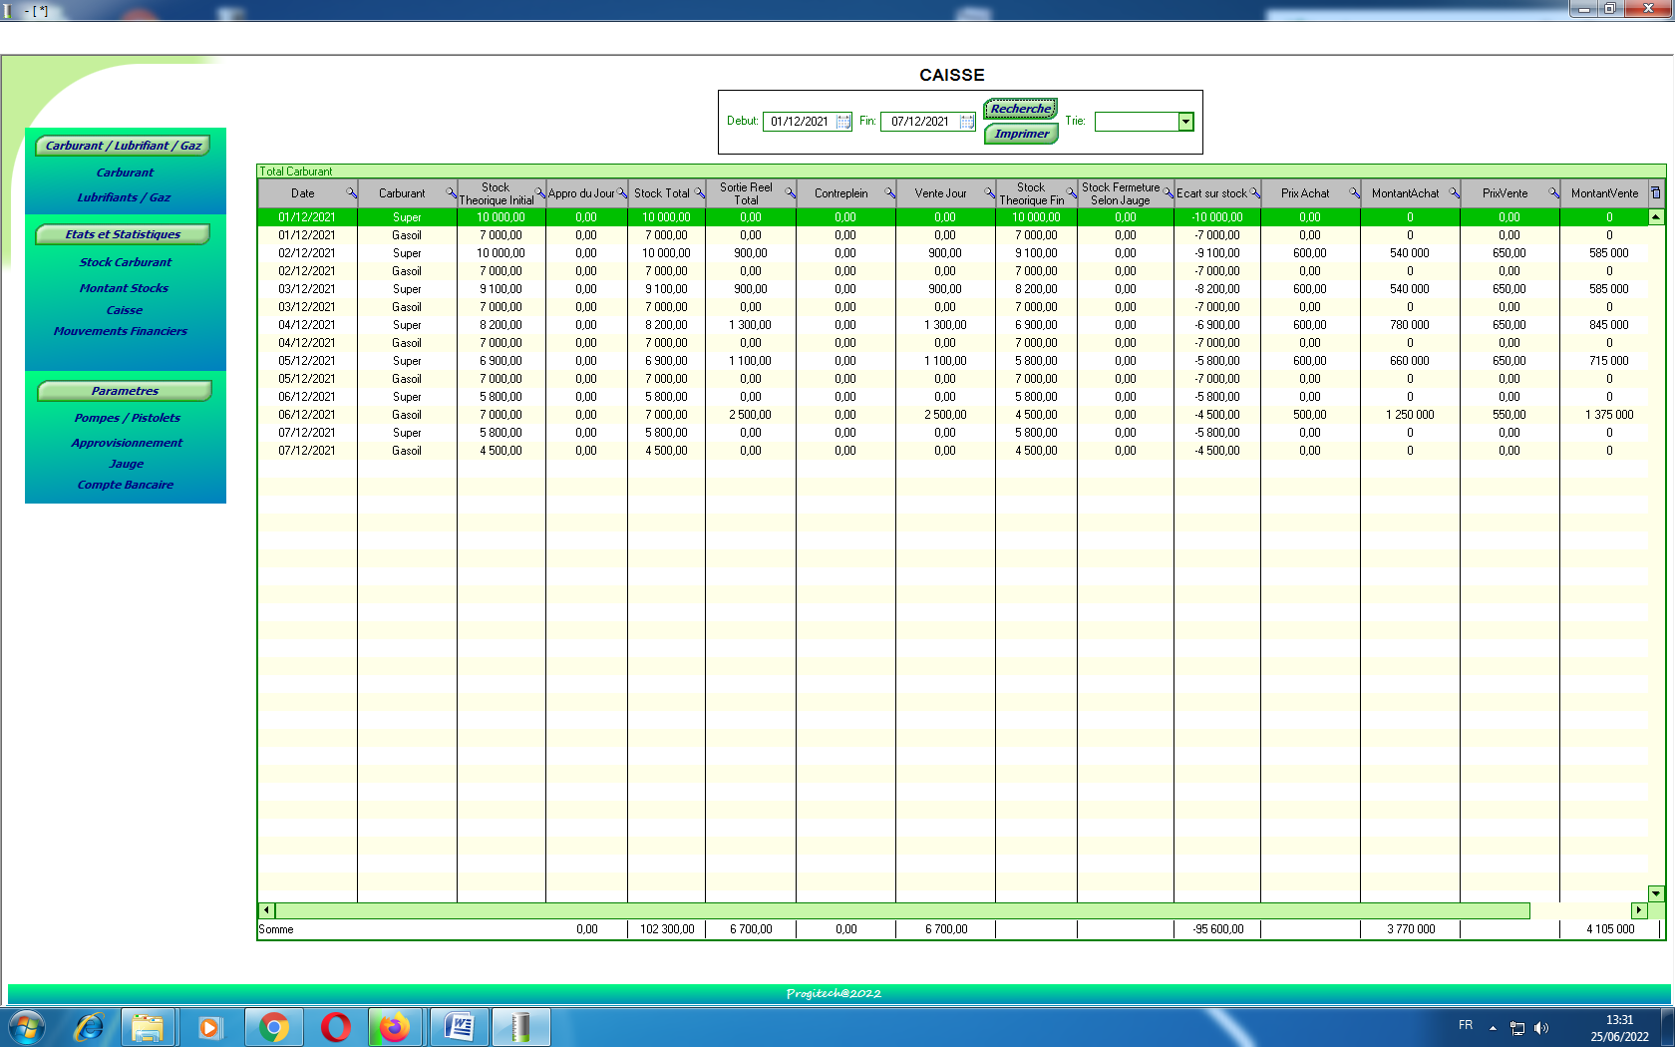  
Ici il’agit d’afficher pour une periode choisie l’etat de la caisse , il est a noté que cet etat est detaillée jour par jour et par type de carburant .

Il est possible de trier l’etat de caisse par type de carburant

Il est possible d’imprimer

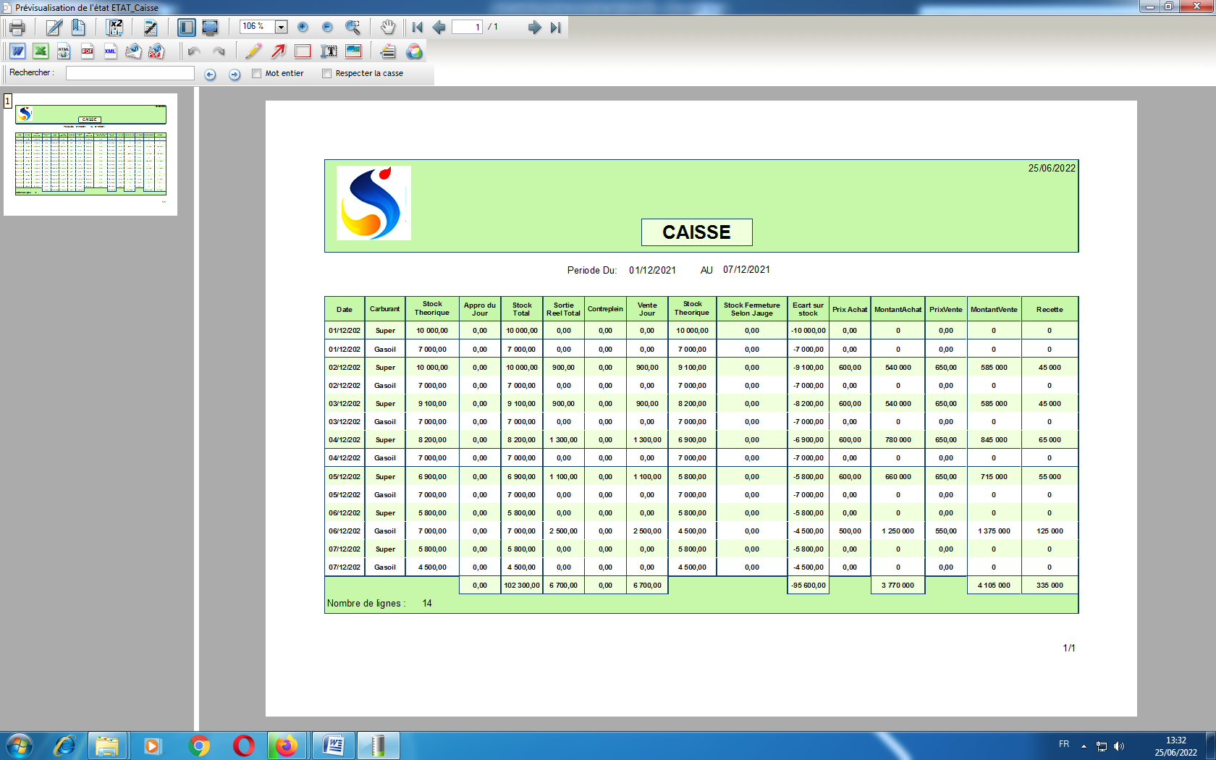

MOUVEMENTS FINANCIERS

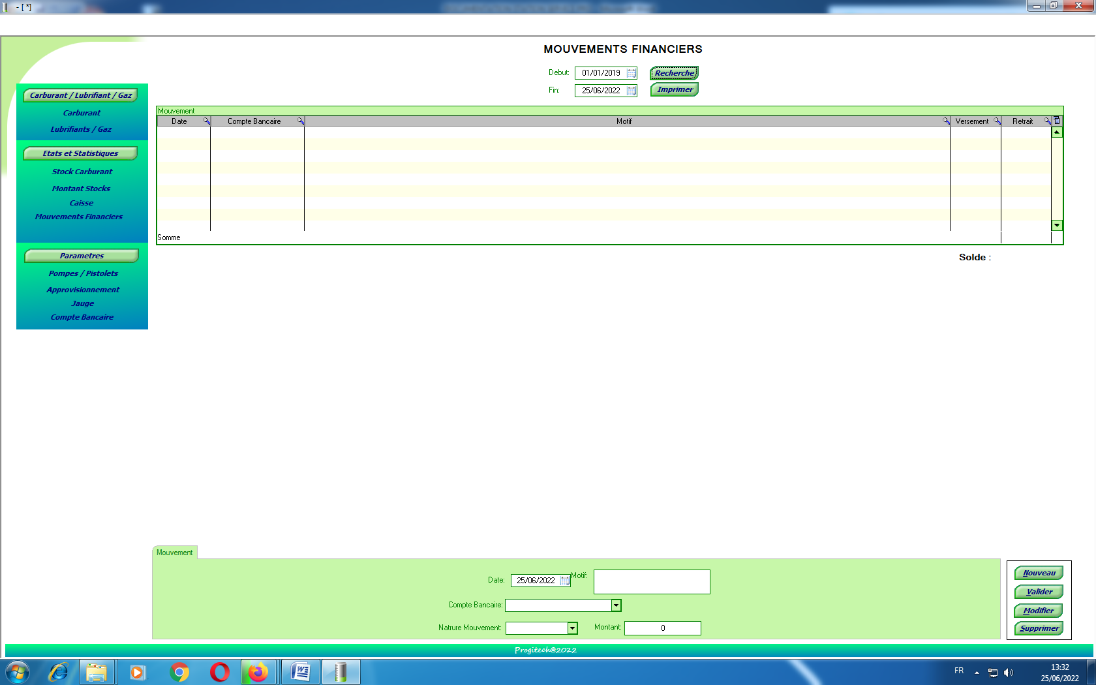

Ici il s’agit de gerer les operations de retraits et versements sur le compte de l’’entreprise

PARAMETRES - POMPES/PISTOLETS

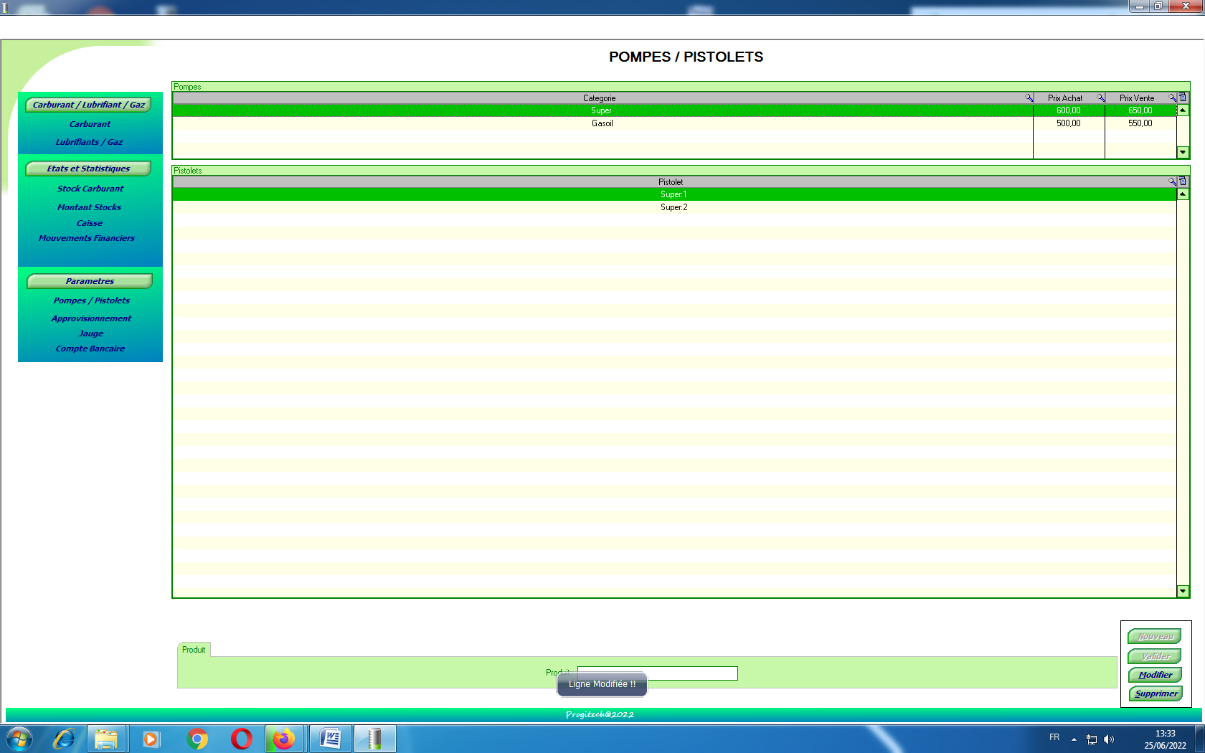

Il s’agit de definir les types de carburants ainsi que leur prix d’achat et prix de vente

Pour modifier double click sur la ligne a modifier et mofifier directement dans le tableau

Ensuite cliquez sur « Nouveau » pour ajouter les differents pistolets

APPROVISIONNEMENTS

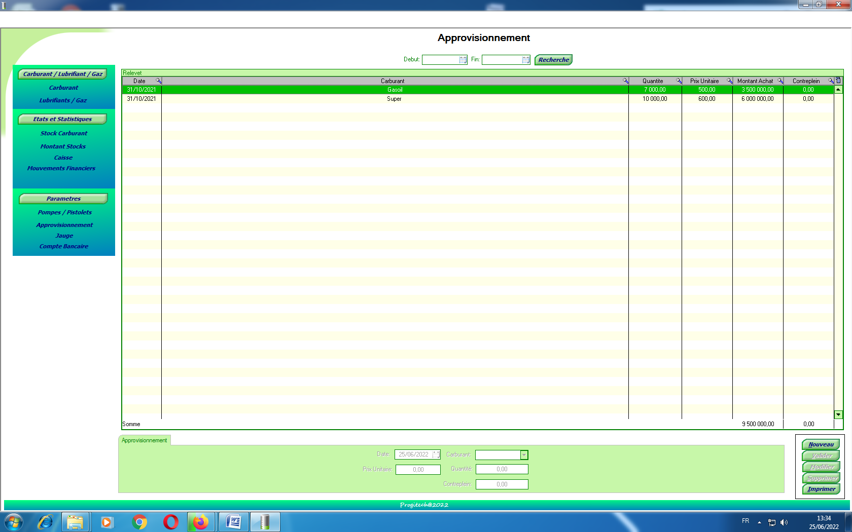

Ici que l’on fait les approvisionnement en carburant , pour ce faire cliquez sur le bouton « Nouveau »

Saisissez les données et cliquez sur le bouton « Valider » , il est a noter que les quantités sont automatiquement mis a jour dans le stock de carburant .

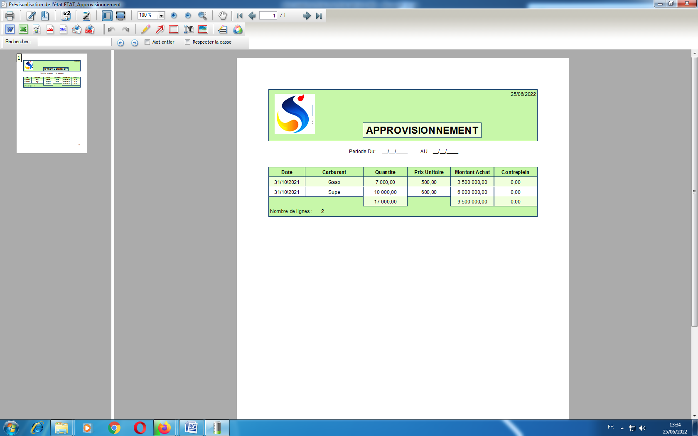

JAUGE

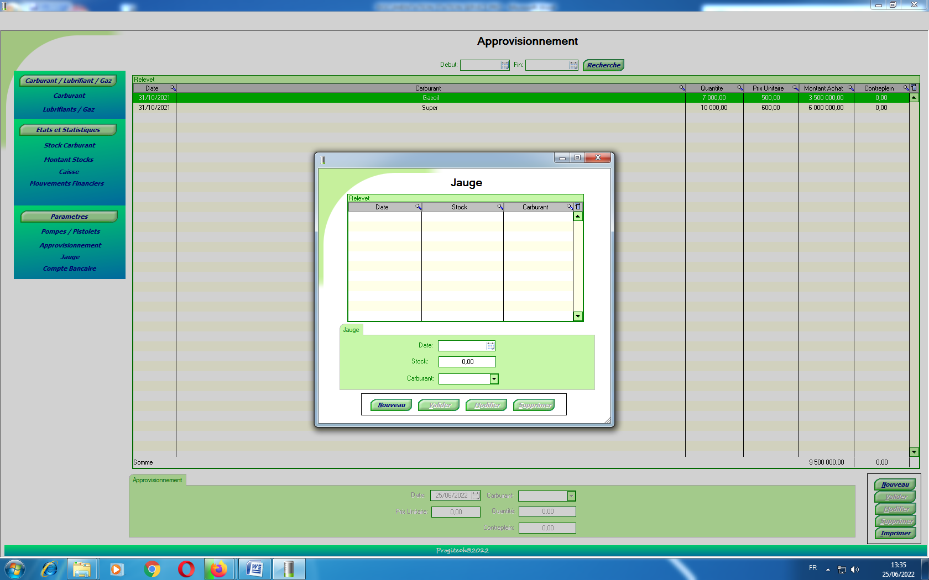

Ici il s’agit de saisir la jauge veritable mesure dans la cuve pour la comparer avec la jauge theorique calculé pour voir les pertes de carburant

COMPTES BA NCAIRES

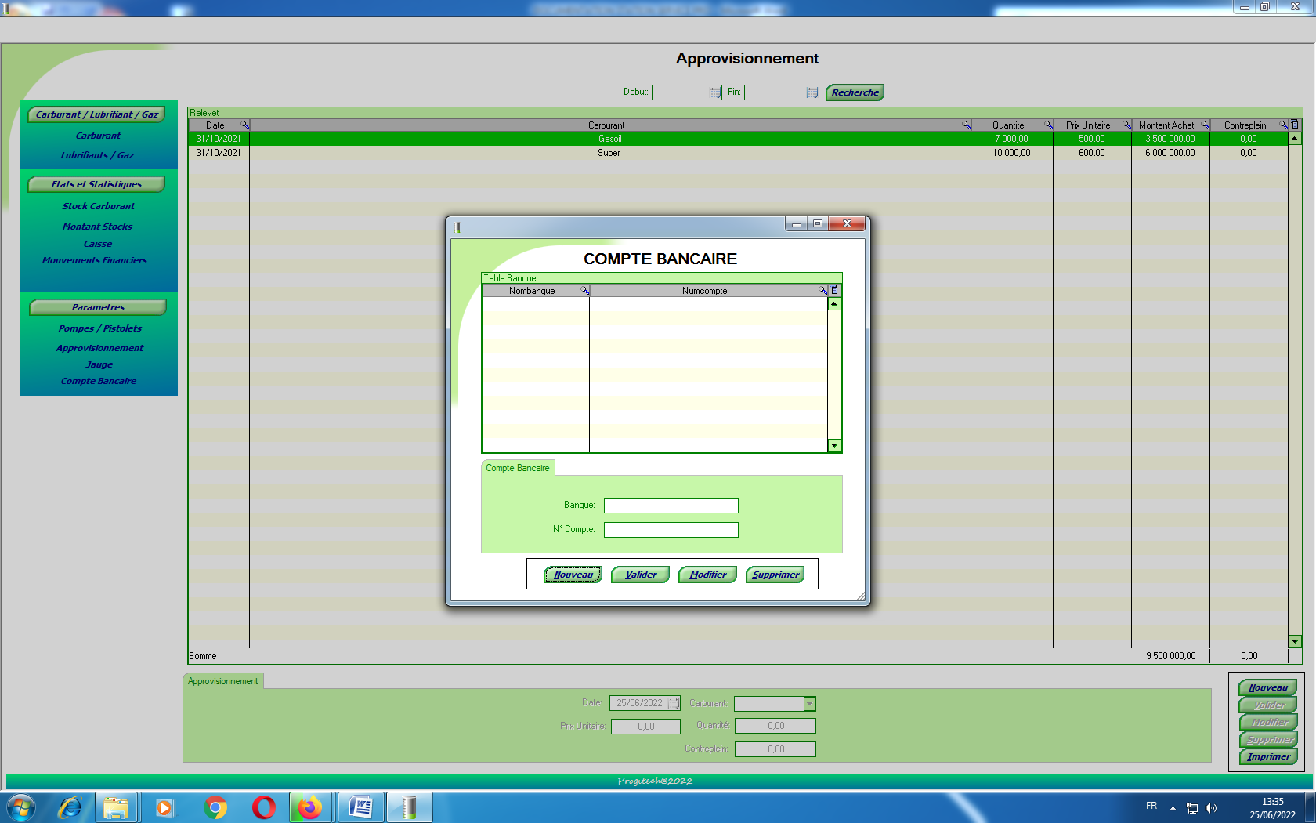

Il s’agit de definir les compte bancaire de l’entreprise.